Actividad Clase 15

Cuestionario

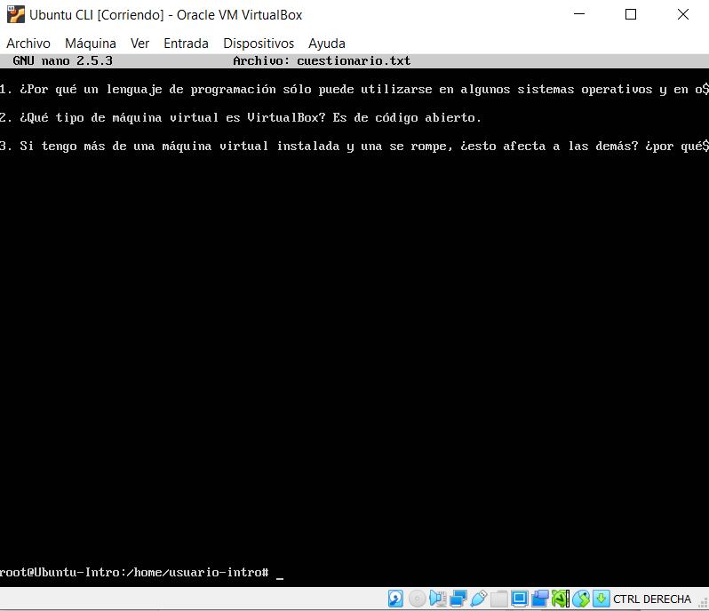

Clonar repositorio y trabajar en la rama personal

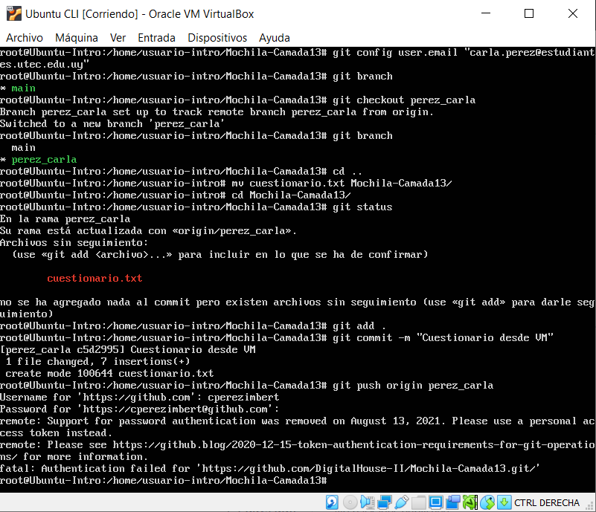

Commit a la rama desde la maquina virtual

